2016 Burgerschap S02 opdracht “discriminatie” sociaal maatschappelijke dimensie
Gast workshop
In Nederland bestaat een uitgebreid netwerk van antidiscriminatiebureaus waar iedereen met een vraag of klacht over discriminatie terecht kan. Antidiscriminatiebureaus zijn erop gericht mensen te helpen die zich gediscrimineerd voelen. Daarnaast geven ze voorlichting en advies over discriminatie op scholen en bedrijven. Ook als je wilt weten wat je kunt doen om discriminatie in je woon- of werkomgeving tegen te gaan, kun je hier terecht.

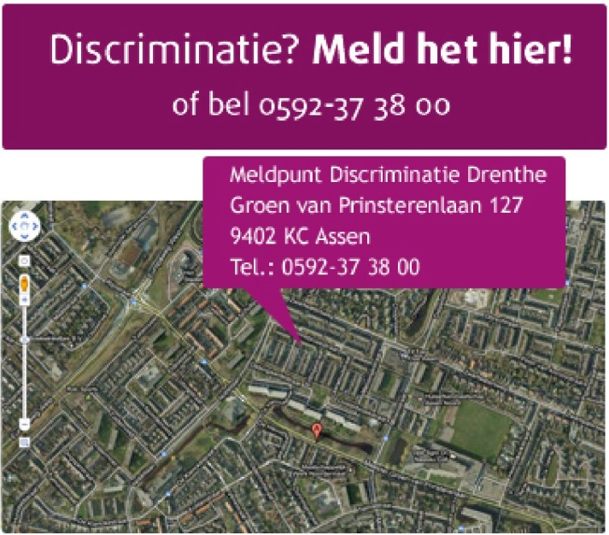
Doel:
Het zich bewust worden van normen en waarden, hoe kijken wij naar andere culturen, hoe kijken wij naar andere mensen. Hoe gaan jongeren hier mee om. Bewustwording.

Middels:
Discussie in de groep naar ervaringen betreffende discriminatie.
Hoe gekleurd kijken we naar andere mensen middels presentatie foto's van mensen. Kijk wie is de rechter? Wie is de crimineel?Wie is de directeur? Wie is aardig? Etc.

Bewijs:
Aanwezigheid.
Handtekening door LB-docent.

Voor Assen:
Telefoon: 06 135 748 87
E-mailadres: info@meldpuntdiscriminatiedrenthe.nl
Wij zijn bereikbaar van maandag tot en met vrijdag van 9.00 uur tot 17.00 uur. Buiten kantooruren en bij afwezigheid van de klachtbehandelaar wordt de telefoon automatisch doorgeschakeld. Bij brieven en e-mails geldt dat er binnen twee werkdagen contact met je wordt opgenomen.

